Algoritmo Bubble Sort

O Bubble Sort é um dos algoritmos de ordenação mais simples e conhecidos. Ele funciona de maneira sequencial, comparando pares de elementos adjacentes (lado a lado) em um vetor e trocando-os de posição caso estejam na ordem incorreta (por exemplo, se o primeiro for maior que o segundo em uma ordenação crescente).

Como funciona?
O algoritmo percorre o vetor repetidas vezes. A cada passagem, o maior elemento restante "flutua" (ou sobe) naturalmente para a sua posição correta no final do vetor, como uma bolha de ar subindo à superfície da água (daí o nome Bubble Sort).
Esse processo de varredura e troca se repete até que o algoritmo consiga percorrer o vetor inteiro sem realizar nenhuma troca, o que indica que o vetor está completamente ordenado.
A imagem abaixo ilustra o funcionamento do algoritmo:
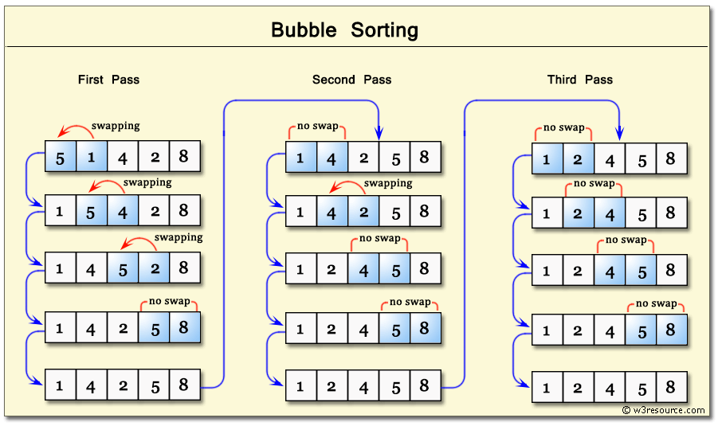
Implementando o BubbleSort.

Começaremos criando uma classe Vetor, como mostrado abaixo, que inicialmente será composta por 1 atributo e 1 método construtor.
public class Vetor {
private int[] array;

public Vetor(int[] array) {
this.array = array;
}
}

Em seguida, implementaremos o método bubbleSort() na classe Vetor.
public class Vetor {
private int[] array;

public Vetor(int[] array) {
this.array = array;
}

public void bubbleSort() {
for (int i = 1; i < array.length; i++) {
for (int j = 0; j < array.length-i; j++) {
if (array[j] > array[j + 1]) {
// Troca os elementos
int temp = array[j];
array[j] = array[j + 1];
array[j + 1] = temp;
}
}
}
}
}

Criaremos também um método print() para imprimir os elementos em cada posição do vetor:
public class Vetor {
private int[] array;

public Vetor(int[] array) {
this.array = array;
}

public void bubbleSort() {
for (int i = 1; i < array.length; i++) {
for (int j = 0; j < array.length-i; j++) {
if (array[j] > array[j + 1]) {
// Troca os elementos
int temp = array[j];
array[j] = array[j + 1];
array[j + 1] = temp;
}
}
}
}

public void print() {
for (int i = 0; i < array.length; i++) {
System.out.print(array[i] + " ");
}
}
}

Por fim, criaremos uma classe Teste para testar o algoritmo Bubble Sort que programamos:
public class Teste {
public static void main(String[] args) {

int[] v1 = {64, 34, 25, 12, 22, 11, 90};

Vetor vetor = new Vetor(v1);

System.out.println("Vetor antes da ordenação:");
vetor.print();

vetor.bubbleSort();

System.out.println("\nVetor após a ordenação:");
vetor.print();
}
}

